UBND HUYỆN CÁT HẢI

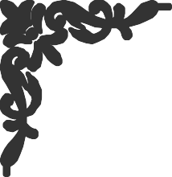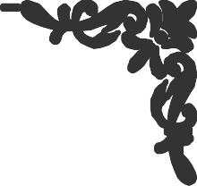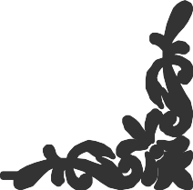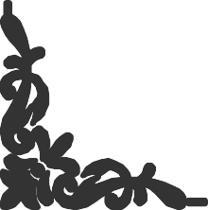

# TRƯỜNG TH&THCS HÀ SEN

**CUỘC THI KHOA HỌC KỸ THUẬT DÀNH CHO HỌC SINH TRUNG HỌC NĂM HỌC 2022- 2023**

Tên dự án dự thi:

NGHIÊN CỨU LÀM GIẤY QUỲ TỪ HOA CHIỀU TÍM BẰNG PHƯƠNG PHÁP ĐƠN GIẢN

Lĩnh vực dự thi: HÓA SINH

# Tháng 10 năm 2022

MỤC LỤC

|  |  |  |
| --- | --- | --- |
| **PHẦN** | **NỘI DUNG** | **TRANG** |
| I | Lý do chọn đề tài | 3 |
| II | Câu hỏi nghiên cứu |  |
|  | 1. Câu hỏi nghiên cứu | 3 |
|  | 2. Vấn đề nghiên cứu, | 3 |
|  | 3. Giả thuyết khoa học | 3 |
| III | Thiết kế và phương pháp nghiên cứu |  |
|  | 1. Thiết kế | 4 |
|  | 2. Phương pháp nghiên cứu | 5 |
| IV | Tiến hành nghiên cứu |  |
|  | 1. Thu thập hoa chiều tím tại địa phương | 5 |
|  | 2. Xử lý mẫu hoa chiều tím sau khi được hái về | 6 |
|  | 3. Nghiên cứu ảnh hưởng của thời gian đến sự tổng hợp dung |  |
|  | dịch hoa chiều tím. | 7 |
|  | 3.1. Trường hợp 1. | 7 |
|  | 3.2. Trường hợp 2 | 7 |
|  | 3.3. Trường hợp 3 | 8 |
|  | 3.4. Kết quả nghiên cứu | 9 |
| V | Kết luận khoa học về câu hỏi nghiên cứu, vấn đề nghiên cứu, giải pháp khoa học | 10 |
| VI | Tài liệu tham khảo | 11 |

# LÍ DO CHỌN ĐỀ TÀI

Quỳ tím (giấy quỳ) là giấy có tẩm dung dịch etanol hoặc nước với chất màu tách từ rễ cây địa y (ngành thực vật cộng sinh giữa tảo và nấm) Roccella và Dendrographa; có màu gốc ban đầu là màu tím, được sử dụng trong ngành hóa học để thử, kiểm nghiệm độ pH. Cụ thể, khái niệm pH là khái niệm để chỉ phương pháp định lượng nhằm xác định tính axit hoặc bazơ của một dung dịch.

Khi nhúng mảnh giấy quỳ vào dung dịch, nếu màu giấy quỳ giữ nguyên màu thì dung dịch đó trung tính, nếu ngả sang màu xanh thì dung dịch đó mang tính kiềm, nếu chuyển sang màu đỏ thì dung dịch đó mang tính axit.

Như chúng ta đã biết được một trong các hoá chất có thể làm thay đổi được màu sắc của môi trường axít hay bazơ giống như giấy quỳ là chất sắc tố Flavin đây là loại sắc tố rất dễ tan trong nước và đặc biệt rất dễ phản ứng với môi trường axit hay bazơ để cho kết quả chính xác giống hệt quỳ tím có rất nhiều trong các loài hoa, hay quả.(2)

Bên cạnh hoa dâm bụt, bắp cải tím thì hoa chiều tím, loài hoa này chứa sắc tố Flavin rất là cao, từ đó mà chúng em tìm hiểu khả năng làm giấy quỳ từ loài hoa này là rất khả thi và vô cùng hợp lý.

Tuy nhiên, giấy quỳ chỉ có tác dụng phân biệt chứ không thể đo được độ chính xác của độ mạnh và yếu của tính axit/ bazo.

Theo nghiên cứu, theo tìm hiểu, chúng em còn biết giấy quỳ tím không gây độc hại cho cơ thể của con người do vậy không chỉ được sử dụng trong lĩnh vực nghiên cứu hóa học, giấy quỳ còn được sử dụng rất rộng rãi ở nhiều ngành nghề khác nhau như: sử dụng để đo độ PH của đất trong nông nghiệp hay kiểm tra sức khỏe trong y tế.

Bộ môn hóa học tại nhà trường, có nhiều tiết học cần minh hoạ thí nghiệm cũng như các tiết thực hành về tính chất hoá học để kiểm chứng các chất. Trong hoá học lớp 8, lớp 9 ở các bài “ Axit – Bazơ – Muối ” để có thể phân biệt tính chất của chúng cần đến một hoá chất đó là giấy quỳ. Nhưng trong quá trình thí nghiệm, thực hành đôi lúc không có đủ giấy quỳ để làm. Mặt khác giấy quỳ tím đang được sử dụng phải mua từ bên ngoài và nếu chỉ mua ít sẽ khó và lâu, ảnh hưởng đến việc học tập bôn môn. Vì lí do trên, chúng em tự đặt cho mình câu hỏi “*Tại sao chúng ta không tự làm ra một loại giấy quỳ từ một loài cây cỏ hay hoa nào đó có sẵn ở địa phương”.*

Chúng em hỏi cô giáo dạy hóa tại nhà trường, thầy phụ trách thiết bị của nhà trường, chúng em tìm đọc nhiều tài liệu liên quan trên sách báo và internet chúng em quyết định thử nghiệm với nhiều loài hoa chứa sắc tố màu tím và hồng gần nơi chúng em như: râu ngô tím, hoa hồng, hoa dâm bụt, hoa chiều tím. Chúng em nhận thấy rằng một điều kỳ diệu độ nhạy màu sắc của hoa chiều tím với môi trường axit và bazơ là rất tốt và có tính chất tương tự như giấy quỳ mà chúng em đang sử dụng cho các tiết hóa học trong phòng thí nghiệm. Xuất phát từ ý tưởng này chúng em đã chọn giải pháp **“Nghiên cứu làm giấy quỳ từ hoa chiều tím bằng phương**

**pháp đơn giản”** với mong muốn có thể thay thế giấy quỳ đang sử dụng hiện nay trong phòng thí nghiệm và luôn có sẵn trong tự nhiên ở địa phương em.

# CÂU HỎI NGHIÊN CỨU

* 1. **Câu hỏi nghiên cứu**
* Làm được giấy quỳ từ một loài hoa chiều tím có chức năng tương tự như giấy quỳ đang sử dụng trong phòng thí nghiệm không gây hại cho sức khoẻ.
* Để giữ giấy quỳ không bị ẩm khi để trong phòng thí nghiệm?
* Có phải lúc nào cũng có thể làm được giấy quỳ từ một loài hoa chiều tím?

# Vấn đề nghiên cứu

- Làm được giấy quỳ thoả mãn điều kiện hoá xanh khi nhúng vào môi trường bazơ như dung dịch Ca(OH)2, hoá đỏ khi nhúng vào môi trường axit như: dung dịch axít HCl.

# Giả thuyết khoa học

* Từ những loài hoa có chất Flavin trong tự nhiên, gần gũi như: hoa chiều

tím, hoa dâm bụt, có thể tạo ra giấy quỳ.

* Có thể sản xuất giấy quỳ giá thành rẻ, không gây hại sức khoẻ, từ đó rất hữu ích trong các tiết dạy hoá học, công nghệ cần chứng minh các chất: a xít, ba zơ, chứng minh nguồn nước nuôi thuỷ sản...

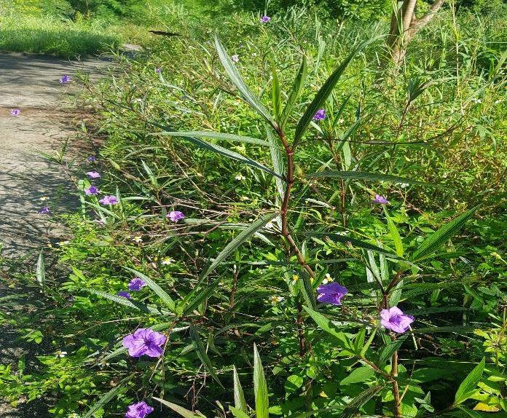

# THIẾT KẾ VÀ PHƯƠNG PHÁP NGHIÊN CỨU

1. **Thiết kế**

Để thực hiện tốt mục đích nghiên cứu, chúng em xác định dự án có một số nhiệm vụ nghiên cứu cơ bản sau đây:

* Tìm hiểu nguồn hoa chiều tím có sẵn địa phương ( xã Trân Châu )
* Thiết kế mô hình, thực hiện giải pháp.
* 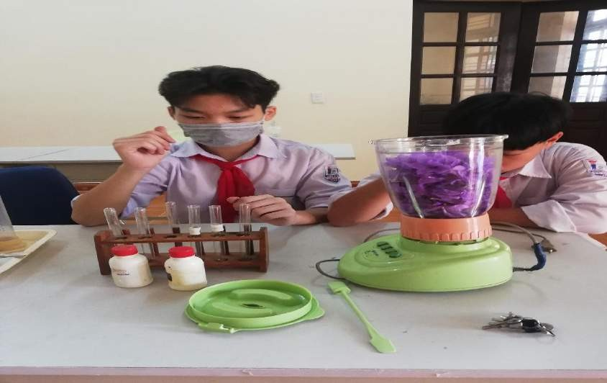Kiểm chứng mô hình và hoàn thiện.

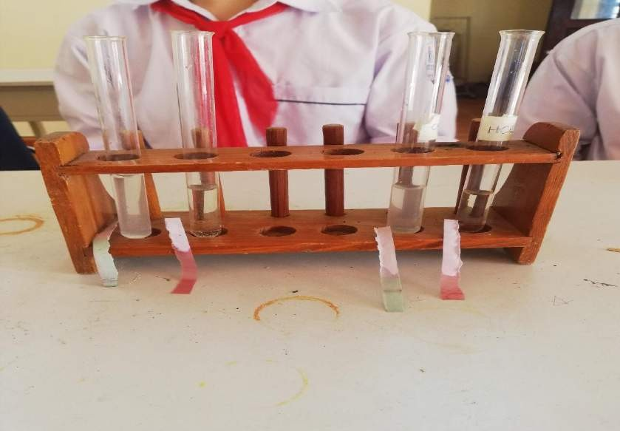

# Phương pháp nghiên cứu:

Nghiên cứu bằng những phương pháp thủ công, đơn giản, như: hái hoa, rửa, xay, lọc, tách chất, làm khô và thử nghiệm với dung dịch a xít, dung dịch ba zơ.

# TIẾN HÀNH NGHIÊN CỨU

1. 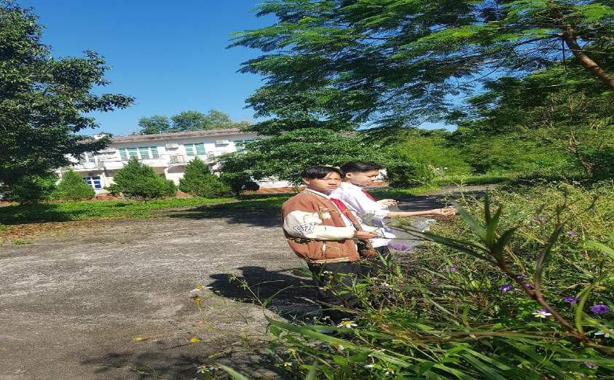**Thu thập hoa chiều tím tại địa phương**

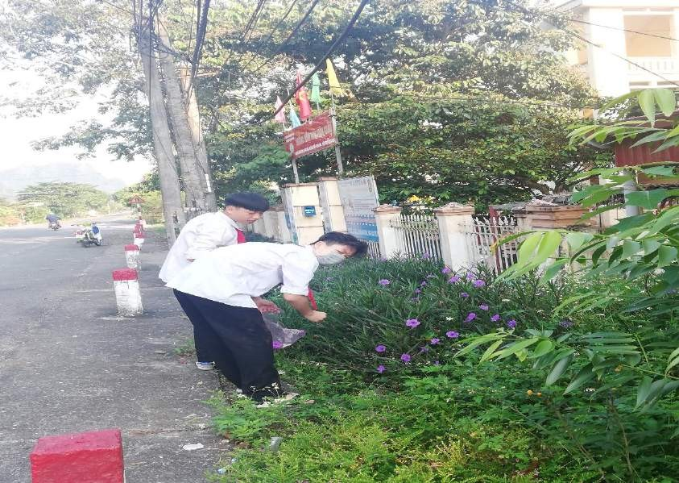

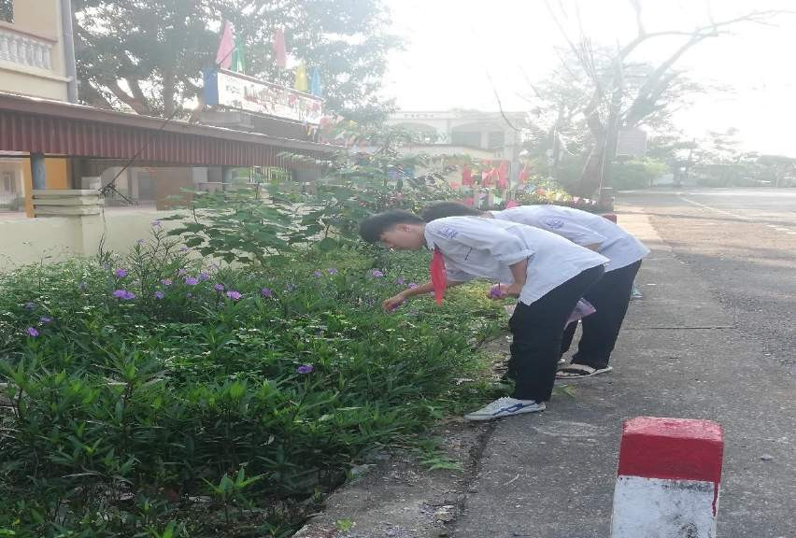

1. **Xử lý mẫu Hoa chiều tím sau khi được hái về**

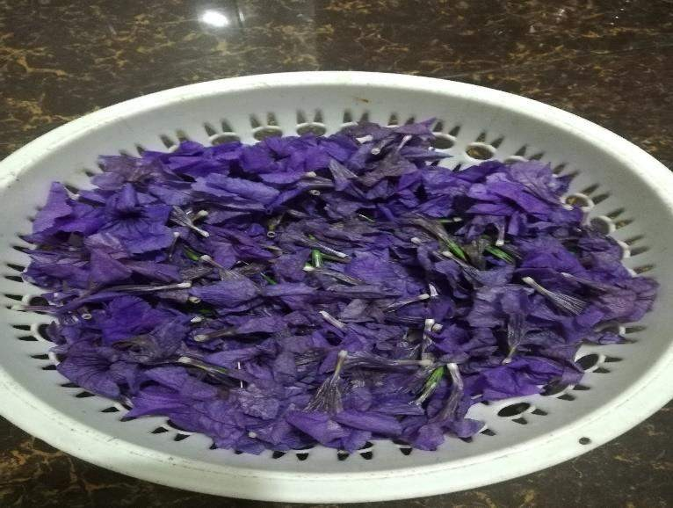

*Rửa sạch bằng nước sau đó để khô ráo*

# Nghiên cứu ảnh hưởng của thời gian đến sự tổng hợp dung dịch hoa chiều tím.

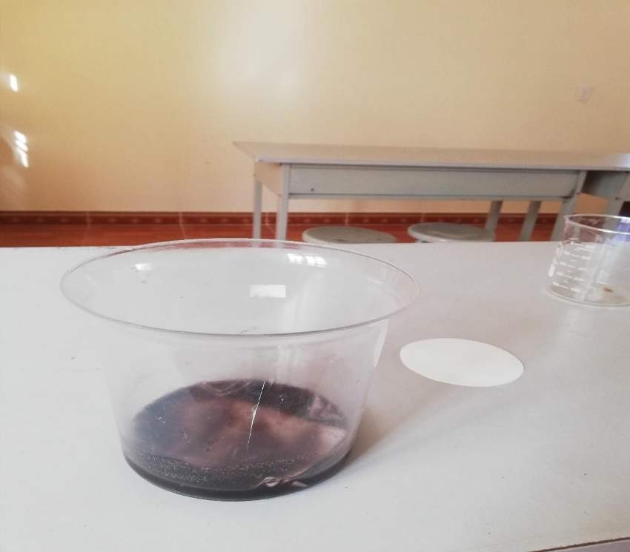Sau khi xay nhỏ 100(gam) hoa chiều tím, tiếp đó bỏ vào ngâm với 100ml nước, để tổng hợp dung dịch khuấy đều khoảng 10 phút, lọc dung dịch bằng giấy lọc.

*Dung dịch hoa chiều tím sau khi xay và lọc bỏ tạp chất*

* 1. **Trường hợp 1**. Ngâm giấy A4 (1/4 tờ giấy) vào dung dịch hoa chiều tím khoảng 10 phút, làm khô giấy ở nhiệt độ trong phòng thí nghiệm sau đó mang sản phẩm đi thử trong dung dịch axit (HCl) và dung dịch bazơ (Ca(OH)2 không thấy mảnh giấy chuyển màu.
  2. **Trường hợp 2**. Ngâm giấy A4 (1/4 tờ giấy) vào dung dịch hoa chiều tím khoảng 15 phút, làm khô giấy ở nhiệt độ trong phòng thí nghiệm sau đó mang sản phẩm đi thử trong dung dịch axit (HCl) và dung dịch bazơ Ca(OH)2 thì mảnh giấy chuyển màu không rõ màu.

Từ 2 kết quả thu được ở trên, chúng em nhận thấy rằng giấy quỳ mà chúng em tạo ra khi thử trong dung dịch a xít HCl và dung dịch ba zơ Ca(OH)2 kết quả chưa rõ màu

* 1. **Trường hợp 3.** Ngâm giấy A4 (1/4 tờ giấy) vào dung dịch hoa chiều tím khoảng 60 phút, làm khô giấy ở nhiệt độ trong phòng thí nghiệm sau đó mang sản phẩm đi thử trong dung dịch axit (HCl) thì mảnh giấy chuyển màu đỏ và thử trong dung dịch bazơ Ca(OH)2 thì mảnh giấy chuyển màu xanh

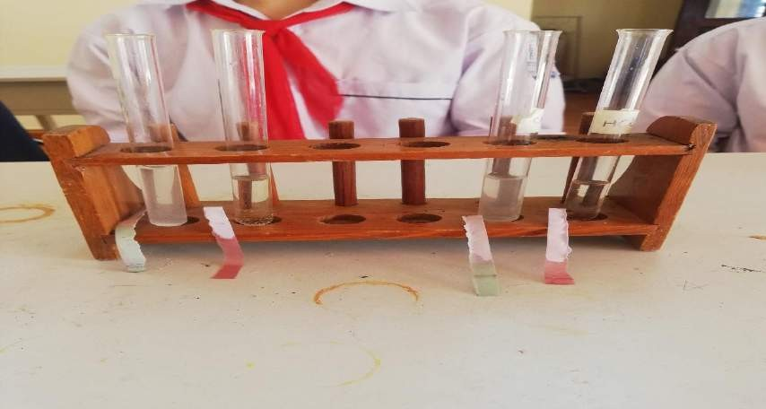

Từ các kết quả chúng em nhận thấy mẫu giấy ngâm dung dịch hoa chiều tím trong 60 phút cho kết quả tốt nhất màu sắc Flavin được thẩm thấu đều trên bề mặt của giấy.

# Kết quả nghiên cứu

Mẫu giấy quỳ sau khi tổng hợp trong thời gian 60 phút, được thử khi nhúng trong dung dịch axit HCl, có nhãn (trong phòng thí nghiệm) thì giấy quỳ chuyển sang màu đỏ, nhúng trong dung dịch ba zơ Ca(OH)2, có nhãn (trong phòng thí nghiệm) giấy chuyển sang màu xanh.

Cũng mẫu giấy quỳ sau khi tổng hợp trong thời gian 60 phút, được thử trong hai ống nghiệm không có nhãn: một ống nghiệm chứa dung dịch axit HCl (trong phòng thí nghiệm), một ống nghiệm chứa dung dịch ba zơ Ca(OH)2 (trong phòng thí nghiệm). Khi nhúng giấy quỳ vào ống nghiệm thứ nhất, giấy quỳ chuyển màu đỏ - đó là ống nghiệm đựng dung dịch a xít HCl, khi nhúng vào ống nghiệm thứ hai, giấy quỳ chuyển sang màu xanh- đó là ống nghiệm đựng dung dịch ba zơ.

Qua hai lần thử nghiệm đều cho một kết quả như nhau.

Từ kết quả chúng em nhận thấy rằng mẫu giấy quỳ tổng hợp được đạt kết quả khá tốt *(Có video kèm theo)*



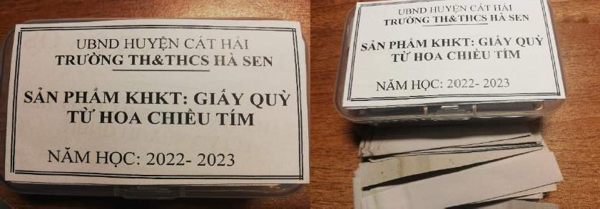

# KẾT LUẬN VÊ CÂU HỎI NGHIÊN CỨU, VẤN ĐỀ NGHIÊN CỨU, GIẢI THUYẾT KHOA HỌC

Sau khi tổng hợp mẫu giấy quỳ mà chúng em nghiên cứu đi vào sử dụng, khi nhúng trong dung dịch a xít (giấy quỳ chuyển màu đỏ) và nhúng trong dung dịch ba zơ (giấy quỳ chuyển sang màu xanh).

Khi chúng em nghiên cứu và tạo ra giấy quỳ từ hoa chiều tím thì không tốn chi phí (nước lọc nhà trường có, máy xay sinh tố chúng em mượn tại nhà thầy phụ trách đồ dùng thiết bị, các đồ dùng còn lại; giấy lọc, que khuấy, phễu khay thì trong phòng thực hành hóa, lí đều có, riêng hoa chiều tím chúng em đi xin, hái ở vườn hoa tại Vườn Quốc Gia Cát Bà, cổng trạm y tế thôn Hải Sơn, bồn hoa cổng trường của nhà trường).

Khi bảo quản giấy quỳ trong phòng thí nghiệm thì phải để trong hộp kín, có gói chống ẩm và nắp hộp luôn được đậy kín, để ở nơi thoáng *(Có sản phẩm kèm theo)*

Khi nghiên cứu và tạo ra giấy quỳ từ hoa chiều tím thì chúng em thấy rằng: hoa chiều tím nở quanh năm nhưng hoa nở nhiều nhất và sắc tố trong hoa cũng

nhiều nhất là vào mùa hè, còn vào mùa đông thì lượng hoa ít hơn và sắc tố trong hoa cũng ít hơn.

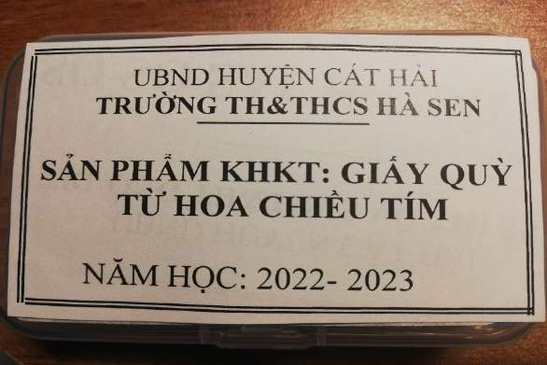Từ đánh giá này chúng em cho rằng việc làm giấy quỳ từ hoa chiều tím là vô cùng có ích, tiết kiệm được giá, bên cạnh đó mẫu giấy quỳ được tổng hợp từ một loài hoa luôn có sẵn rất nhiều trong cuộc sống và đây cũng là sân chơi, hướng đi cho việc nghiên cứu các sản phẩm từ nguồn nguyên liệu có sẵn tại địa phương

# Kết luận chung

* Từ các kết quả nghiên cứu của đề tài, chúng em có thể rút ra một số kết luận như sau:
* Đã tổng hợp và làm thành công mẫu giấy quỳ từ hoa chiều tím với giá thành không đáng kể, có thể làm ra bất kì lúc nào nếu giấy ở phòng thí nghiệm gần hết.
* Chỉ cần xay nhiễn hoa chiều tím sau khi hái về và rửa sạch rồi ngâm hỗn hợp trên mẫu giấy lọc trong khoảng thời gian 60 phút - Kết quả rất tốt với dung dịch axit, trong dung dịch bazơ.
* Trồng nhiều hoa chiều tím: cắt, tỉa tạo thành hàng rào ở các bồn hoa lớn ở nơi công sở, quanh năm có hoa.
* Ưu điểm của việc sử dụng giấy quỳ tím đó chính là sự tiện dụng, cho kết quả nhanh chóng và khá chính xác. Ngoài ra, loại giấy quỳ còn sử dụng để kiểm tra tính axit của thức ăn, nuức uống có tính a xít, giúp cho người bị bệnh dạ dày tránh được những thức ăn, đồ uống có nhiều chua (a xít) đảm bảo cho sức khỏe.

# Kiến nghị

Nếu có thời gian nghiên cứu chúng em sẽ

* Khắc phục hiện tượng màu xanh khi nhúng mẫu giấy quỳ tổng hợp trong dung dịch bazơ.
* Tạo dung dịch quỳ dưới dạng gel có thể nhỏ vào dung dịch axit và dung dịch bazơ cho màu giống như giấy quỳ, bên cạnh đó bảo quản và sử dụng dễ dàng hơn.

# TÀI LIỆU THAM KHẢO

1. Sách giáo khoa hóa học 9 - Nhà xuất bản giáo dục
2. Sách giáo khoa hóa học 8 - Nhà xuất bản giáo dục.
3. Mạng Internet: (Công dụng của giấy quỳ)